PROGETTO DEI CERCHI
Una possibile alternativa
Il Progetto dei Cerchi è una proposta di alternativa al modo nel quale oggi organizziamo la vita collettiva.
Nasce da una domanda semplice:
quali alternative abbiamo?
È una domanda che nasce da ciò che vediamo ogni giorno.
Viviamo in un mondo che produce più di quanto sia mai stato prodotto, eppure centinaia di milioni di persone non hanno di che vivere.
Non è una contraddizione: è il modo in cui il sistema funziona.
Quando il valore di ogni cosa si misura in profitto, anche le persone e la natura diventano costi. Il lavoro si paga il meno possibile, le risorse si consumano più in fretta di quanto si rigenerino, e chi possiede di più accumula ancora.
Lo sfruttamento, allora, non è un abuso del sistema. È la sua regola.
Lo stesso vale per la forza.
Gli Stati ne detengono il monopolio e dicono di usarla per proteggerci. Ma la stessa forza viene rivolta contro chi protesta, contro chi dissente, contro altri popoli quando gli interessi lo richiedono.
Chi decide una guerra raramente la combatte. Chi provoca una crisi raramente la paga.
È questo che rende le ingiustizie così difficili da fermare: chi ha il potere di produrle è quasi sempre al riparo dalle loro conseguenze.
Per questo non basta correggerne gli effetti. Bisogna cambiare le condizioni che le producono.
Il progetto propone di costruire una società nella quale la libertà dell’individuo e la capacità della collettività di cooperare possano convivere.
Il punto di partenza è l’individuo.
Ogni persona possiede la stessa dignità e nessuna persona vale più di un’altra. La collettività nasce dall’insieme volontario degli individui e dalla necessità di realizzare insieme ciò che nessuno potrebbe realizzare da solo.
Ognuno è importante quanto gli altri. Nessuno sovrasta nessuno.
La libertà di ciascuno incontra quella degli altri.
La mia libertà non finisce dove inizia la tua: comincia insieme alla tua.
Da questo principio deriva un rapporto di reciprocità:
il bisogno dà diritto a ricevere; la capacità impegna a contribuire; l’utilità per la comunità merita riconoscimento.
Il contributo alla collettività non costituisce una superiorità sull’altro, così come il bisogno non costituisce una condizione di inferiorità.
La società esiste per permettere alle persone di vivere liberamente insieme e per mettere in comune ciò che è necessario affinché quella libertà possa essere concreta.

I Cerchi
Il Progetto dei Cerchi organizza la società attraverso una struttura federata di Cerchi.
Un Cerchio è un’unità organizzativa e decisionale di dimensione definita, costituita intorno a uno scopo e a un ambito di responsabilità specifici e collegata agli altri Cerchi attraverso una struttura federata.
Ogni Cerchio opera quindi all’interno di un ambito determinato.
Un Cerchio di prossimità si occupa delle questioni che riguardano direttamente la comunità nella quale opera.
Un Cerchio di competenza affronta invece ciò che richiede conoscenze o responsabilità specifiche.
I diversi livelli non rappresentano una gerarchia del valore delle persone.
Rappresentano una distribuzione delle funzioni.
Nessun Cerchio è superiore agli individui che lo compongono e nessun ambito di competenza dovrebbe trasformarsi automaticamente in potere personale.
I Cerchi cooperano, si coordinano e si controllano reciprocamente secondo le regole stabilite dal sistema.
L’obiettivo è permettere alla società di organizzarsi su larga scala senza concentrare permanentemente il potere nelle mani di pochi.
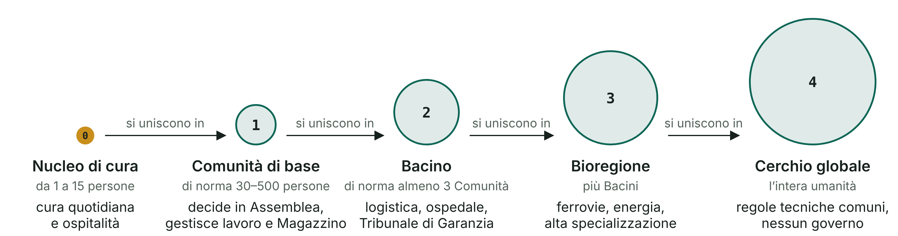
I cinque livelli, dalla persona al pianeta. Nessun livello comanda quello sotto: ogni decisione resta al livello più vicino che può prenderla.

Dal bisogno al compito
Il Progetto dei Cerchi introduce un principio fondamentale nell’organizzazione della produzione e dei servizi:
il sistema non parte dai compiti da assegnare. Parte dai bisogni da soddisfare.
Prima si rileva ciò che serve.
Poi si determina cosa deve essere fatto.
Infine si organizza chi e come dovrà farlo.
Il lavoro non determina il bisogno. È il bisogno a determinare il lavoro necessario.
Questo cambia il modo di concepire l’organizzazione collettiva.
Un’attività non viene mantenuta semplicemente perché esiste.
Una produzione non viene considerata necessaria soltanto perché può essere realizzata.
Una risorsa non viene destinata dove esiste maggiore capacità di acquisto, ma dove esiste una necessità che il sistema deve affrontare secondo le proprie regole.
La produzione, la logistica, le infrastrutture e il contributo delle persone devono quindi essere organizzati a partire dalle necessità reali.
Il sistema deve poter rilevare i bisogni, comprenderne la dimensione e trasformare queste informazioni in organizzazione.
Gli strumenti informativi e l’intelligenza artificiale possono assistere questo processo, ma rimangono strumenti: la rilevazione e l’elaborazione delle informazioni non costituiscono di per sé potere decisionale.
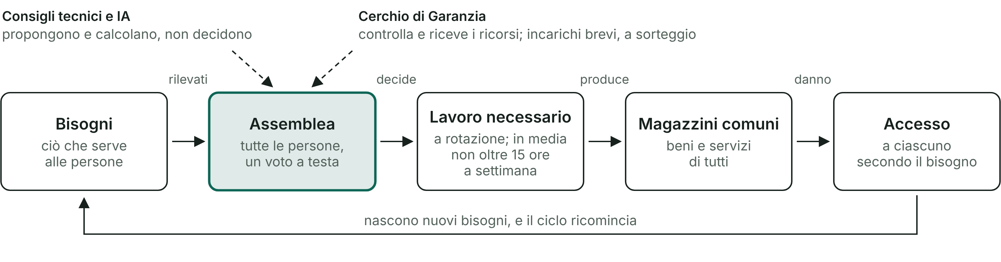
Come funziona una Comunità: si parte dai bisogni, l’Assemblea decide, il lavoro necessario riempie i Magazzini e ciascuno accede secondo il bisogno.

Organizzare senza concentrare il potere
Una società complessa necessita di organizzazione.
Servono persone che producano, curino, costruiscano, insegnino, progettino, trasportino, mantengano infrastrutture, gestiscano informazioni e svolgano migliaia di funzioni diverse.
La specializzazione è quindi necessaria.
Il problema nasce quando una funzione necessaria diventa una posizione permanente di potere.
Il Progetto dei Cerchi separa quindi, per quanto possibile, competenza, funzione e potere personale.
Una persona può avere una competenza specifica senza diventare proprietaria di quella competenza.
Un Cerchio può avere una responsabilità specifica senza diventare proprietario della materia che gestisce.
Una funzione può richiedere continuità senza trasformarsi necessariamente in un’autorità permanente.
Per questo il sistema prevede strumenti di trasparenza, verifica, contestazione e distribuzione delle responsabilità.
Chi coordina viene scelto a sorte tra chi si offre, per un tempo limitato, e non può restare.
Non esistono politici di mestiere.
Non esistono armi, né una polizia permanente: la sicurezza è affidata a persone che si danno il turno.
E chi decide risponde delle conseguenze di ciò che decide.
L’obiettivo è costruire organizzazione senza costruire una nuova classe di dominanti.

La collettività come strumento dell’individuo
Il rapporto tra individuo e collettività costituisce il centro del progetto.
La collettività possiede capacità che il singolo non può avere.
Può costruire ospedali, reti energetiche, sistemi di trasporto, infrastrutture, abitazioni, sistemi informatici, strutture di ricerca e produzione su larga scala.
Può mettere in comune conoscenze e risorse.
Può affrontare problemi che superano le possibilità di una singola persona.
Il Progetto dei Cerchi riconosce allo stesso tempo il valore delle capacità individuali.
Chi sa fare qualcosa di utile agli altri deve poter essere riconosciuto per il proprio contributo.
Il merito può nascere dalla competenza, dall’impegno, dalla creatività, dalla conoscenza, dalla capacità di risolvere problemi o semplicemente dalla disponibilità ad aiutare.
Il merito più grande è essere utili a qualcuno. E quanto più grande è l’utilità che si riesce a creare per gli altri, tanto maggiore può essere il riconoscimento.
Questo riconoscimento riguarda il contributo, non la dignità della persona.
Tutti rimangono uguali nella propria dignità e nei propri diritti fondamentali, anche quando i loro contributi, competenze e responsabilità sono differenti.
Il patto è semplice.
Chi può fa la sua parte del lavoro necessario a tutti.
Ognuno riceve ciò di cui ha bisogno, non in proporzione alle ore.
Chi non può lavorare riceve lo stesso.
La capacità individuale diventa così una risorsa per la collettività.
Il singolo è il punto di partenza. La collettività è lo strumento.

Un progetto open source
Il Progetto dei Cerchi nasce e viene sviluppato come progetto open source.
La ragione è semplice: nessun individuo possiede da solo tutte le conoscenze necessarie per costruire una società.
Un sistema di questa complessità richiede competenze estremamente diverse.
Diritto, medicina, ingegneria, informatica, energia, agricoltura, architettura, logistica, economia, scienza, sicurezza, organizzazione, comunicazione e moltissimi altri ambiti devono poter contribuire alla sua costruzione.
Il progetto deve quindi essere accessibile a chi possiede conoscenze differenti e vuole metterle a disposizione.
La Costituzione, i Codici, gli Allegati, la documentazione tecnica, i progetti infrastrutturali e i risultati delle sperimentazioni devono poter essere studiati, verificati, criticati e migliorati.
L’open source diventa così parte del metodo stesso di costruzione.
Il progetto viene reso pubblico affinché molte persone possano:
leggerlo → criticarlo → verificarlo → correggerlo → migliorarlo → svilupparlo.
La conoscenza necessaria alla costruzione del sistema non deve concentrarsi in un unico autore, gruppo o istituzione.
Chi partecipa alla costruzione può lasciare una traccia verificabile del proprio contributo.
La conoscenza rimane pubblica e il processo di sviluppo rimane documentato.
L’obiettivo è creare progressivamente un sistema nel quale la capacità di costruire appartenga alla collettività senza trasformarsi nella proprietà di qualcuno sulla collettività.

Un progetto che deve dimostrare di funzionare
Il Progetto dei Cerchi considera la scrittura il primo livello della progettazione.
Dopo la progettazione vengono la verifica, la sperimentazione e l’esperienza concreta.
Il processo deve quindi essere continuo:
progettazione → verifica → sperimentazione → osservazione → correzione → nuova versione.
Le proposte devono poter essere sottoposte alla critica.
Gli errori devono poter essere riconosciuti.
I problemi devono poter essere documentati.
Le soluzioni devono poter essere modificate.
Un sistema che non può essere corretto diventa rapidamente incapace di adattarsi alla realtà.
Per questo il progetto deve rimanere aperto alla revisione anche dopo la sua eventuale applicazione.
La sua solidità dipende dalla capacità di rilevare i propri errori e correggerli.

Dalla teoria alla realtà
Il Progetto dei Cerchi comprende contemporaneamente una struttura teorica e una costruzione materiale.
La Costituzione stabilisce i principi fondamentali e la struttura generale.
I Codici trasformano quei principi in regole operative.
Gli Allegati tecnici sviluppano procedure, criteri e specifiche.
Le infrastrutture rendono materialmente possibile ciò che il sistema stabilisce.
Questo significa che la costruzione del progetto teorico e quella delle infrastrutture devono procedere parallelamente.
Se viene stabilito che un bene debba essere disponibile, devono esistere sistemi capaci di produrlo, conservarlo e distribuirlo.
Se viene prevista una gestione trasparente delle informazioni, devono esistere sistemi informatici capaci di renderla concretamente possibile.
La teoria definisce ciò che il sistema deve rendere possibile.
L’infrastruttura rende possibile realizzarlo.
Per questo la pubblicazione dei testi rappresenta l’inizio della costruzione.

Come può nascere
Il Progetto dei Cerchi non parte da zero.
Esistono già comunità che mettono in comune ciò che hanno, decidono insieme e si prendono cura l’una dell’altra. Alcune lo fanno da decenni.
Sono il punto di partenza, e la prova che vivere così è possibile.
Accanto a loro, il progetto prevede due strade.
Piccoli gruppi che scelgono di vivere già secondo le regole, per provarle e correggerle.
Reti di mutuo aiuto che nascono nei quartieri, dove le persone vivono, e crescono collegandosi tra loro.
Nessun passo richiede violenza.
Una società senza dominio non può nascere dal dominio: se il cambiamento venisse imposto con la forza, riprodurrebbe ciò che vuole superare.
Per questo ogni passo è pubblico, e ogni scelta resta libera.
Il momento del cambiamento non lo decide un capo né un partito: lo decidono le persone, con il loro voto.

Una possibilità concreta
Il Progetto dei Cerchi parte dalla possibilità che ciò che abbiamo ereditato possa essere modificato.
Propone di costruire una struttura abbastanza completa da poter essere studiata, discussa, verificata e, quando necessario, corretta.
La domanda dalla quale nasce rimane semplice:
quali alternative abbiamo?
Il Progetto dei Cerchi prova a dare una risposta costruendone una.
Il progetto comincia dalla persona, organizza la collettività e costruisce gli strumenti necessari affinché entrambe possano esistere senza che l’una debba dominare l’altra.

A te che hai letto fin qui
Non so se oggi esistano le condizioni per provare un sistema come questo, e non so se esisteranno mai. Lo pubblico lo stesso, perché lo credo valido. Se tra cinquant’anni qualcuno si chiederà che cosa si può fare, qui troverà una base da cui partire.
Se vuoi provarci, non serve aspettare: il primo passo si fa insieme a chi ci vive accanto.

